摘 要
现代经济快节奏发展以及不断完善升级的信息化技术，让传统数据信息的管理升级为软件存储，归纳，集中处理数据信息的管理方式。本月嫂家政服务平台就是在这样的大环境下诞生，其可以帮助管理者在短时间内处理完毕庞大的数据信息，使用这种软件工具可以帮助管理人员提高事务处理效率，达到事半功倍的效果。此月嫂家政服务平台利用当下成熟完善的Spring Boot框架，使用跨平台的可开发大型商业网站的Java语言，以及最受欢迎的RDBMS应用软件之一的MySQL数据库进行程序开发。月嫂家政服务平台有管理员，雇主，雇员三个角色。管理员功能有个人中心，雇主管理，雇员管理，资料认证管理，项目类型管理，服务项目管理，需求信息管理，服务预约管理，申请预约管理，签订合同管理，雇主评价管理，留言板管理，系统管理。雇主可以发布需求，雇员可以申请预约，雇主支付报酬，雇主和雇员可以签订合同，雇主可以对雇员进行评价。月嫂家政服务平台的开发根据操作人员需要设计的界面简洁美观，在功能模块布局上跟同类型网站保持一致，程序在实现基本要求功能时，也为数据信息面临的安全问题提供了一些实用的解决方案。可以说该程序在帮助管理者高效率地处理工作事务的同时，也实现了数据信息的整体化，规范化与自动化。
关键词：月嫂家政服务平台；Spring Boot框架；MySQL；自动化

Abstract
The fast-paced development of the modern economy and the continuous improvement and upgrading of information technology have upgraded the management of traditional data information to a management method of software storage, induction, and centralized processing of data information. This housekeeping service platform was born in such a large environment. It can help managers process huge data information in a short time. Using this software tool can help managers improve transaction processing efficiency and achieve multiplier effect with half the effort. This housekeeping service platform uses the current mature and perfect Spring Boot framework, uses the cross-platform Java language that can develop large-scale commercial websites, and the MySQL database, one of the most popular RDBMS application software, for program development. The housekeeping service platform has three roles: administrator, employer, and employee. Administrator functions include personal center, employer management, employee management, data authentication management, project type management, service project management, demand information management, service appointment management, application appointment management, contract signing management, employer evaluation management, message board management, system manage. Employers can post requirements, employees can apply for appointments, employers can pay, employers and employees can sign contracts, and employers can rate employees. The development of the housekeeping service platform is designed according to the needs of operators. The interface is simple and beautiful, and the layout of functional modules is consistent with the same type of website. When the program realizes the basic required functions, it also provides some practical solutions for the security problems faced by data and information. . It can be said that this program not only helps managers deal with work affairs efficiently, but also realizes the integration, standardization and automation of data information.
Key Words:Housekeeping service platform; Spring Boot framework; MySQL; Automation

目 录
摘 要 II
Abstract III
第一章 绪论 6
1.1研究背景与意义 6
1.2 目的和意义 7
1.3研究的写作结构 8
第二章 文献综述 9
2.1国内外现状 9
2.1.1国外研究及应用现状 9
2.1.2国内研究及应用现状 10
2.2研究方向 11
2.2.1 当前问题 11
2.2.2 课题主攻方向 12
第三章 系统需求分析 13
3.1业务需求分析 13
3.2功能需求分析 13
3.2.1操作流程分析 15
3.2.2登录流程分析 16
3.2.3信息添加流程分析 16
3.2.4信息删除流程分析 17
3.2.5功能建模建立 18
3.2.6行为模型建立 19
第四章 方案设计与论证 21
4.1开发工具选择 21
4.1.1MyEclipse 21
4.1.2 SQLyog 22
4.2开发技术说明 22
4.2.1B/S结构介绍 22
4.2.2MySQL数据库介绍 23
4.2.3Spring Boot框架介绍 24
4.3数据库设计 25
4.3.1实体关系图的建立 25
4.3.2数据表设计 26
4.4功能结构体 29
第五章 系统实现 31
5.1界面设计及主要代码 31
5.1.1登录管理 31
5.1.2雇主管理 31
5.1.3雇员管理 32
5.1.4项目类型管理 33
5.1.5需求信息管理 33
5.1.6资料认证管理 34
5.1.7个人中心管理 35
5.1.8服务项目前端界面 35
5.1.9需求信息前端界面 37
5.1.10 意见反馈 38
5.1.11个人中心 38
5.1.12雇主登录注册主要代码 39
第六章 系统测试 43
6.1系统测试的特点 43
6.2 测试结果分析 43
结 论 45
参考文献 46
致 谢 47

第一章 绪论

1.1研究背景与意义
当前社会各行业领域竞争压力非常大，随着当前时代的信息化，科学化发展，让社会各行业领域都争相使用新的信息技术，对行业内的各种相关数据进行科学化，规范化管理[1]。这样的大环境让那些止步不前，不接受信息改革带来的信息技术的企业随时面临被淘汰，被取代的风险。所以当今，各个行业领域，不管是传统的教育行业，餐饮行业，还是旅游行业，医疗行业等领域都将使用新的信息技术进行信息革命，改变传统的纸质化，需要人手工处理工作事务的办公环境[2]。软件信息技术能够覆盖社会各行业领域是时代的发展要求，各种数据以及文件真正实现电子化是信息社会发展的不可逆转的必然趋势[3]。
本月嫂家政服务平台也是紧跟科学技术的发展，运用当今一流的软件技术实现软件系统的开发，让管理信息完全通过管理系统实现科学化，规范化，程序化管理[4]。从而帮助信息管理者节省事务处理的时间，降低数据处理的错误率，对于基础数据的管理水平可以起到促进作用，也从一定程度上对随意的业务管理工作进行了避免，同时，月嫂家政服务平台的数据库里面存储的各种动态信息，也为上层管理人员作出重大决策提供了大量的事实依据。
随着人们生活水平的提高和工作压力的增加，越来越多的人开始寻求家政服务，如保姆、月嫂、钟点工等。
然而，传统的线下家政服务市场存在着服务质量不稳定、价格不透明、信息不对称等问题，用户很难选择到满意的家政服务。另外，线下家政服务供应商管理也存在诸多问题，如难以保证员工素质、难以管理多个服务项目等。
因此，建立一个线上家政服务管理系统已成为解决这些问题的必要手段。通过大数据分析、智能匹配、线上交易等技术手段，可以提升家政服务市场的透明度和效率，为用户提供更好的服务体验，同时也能优化家政服务供应商的运营管理和服务质量，促进家政服务行业的健康发展。总之，月嫂家政服务平台是一款可以真正提升管理者的办公效率的软件系统。
提高服务质量：线上家政服务管理系统可以通过对家政服务供应商和服务评价的数据分析，找出服务质量较好的供应商，提高服务质量并降低用户选择失误的风险。

优化供应链管理：线上家政服务管理系统可以将供应商管理、订单管理等业务纳入系统中进行统一管理，避免了传统线下家政服务供应商管理中的信息不对称、员工素质难以控制等问题。
提高市场透明度：通过线上交易和智能匹配技术，用户可以更方便地找到适合自己的家政服务供应商，并实现在线预约、支付等功能，提高市场透明度和效率。
推动家政服务行业的健康发展：建立线上家政服务管理系统可以推动家政服务行业的规范化、标准化和专业化，促进行业的健康发展并带动就业。

1.2 目的和意义
线上家政服务管理系统月嫂信息管理系统是一种通过互联网平台提供家政服务的工具，旨在解决人们的生活繁琐琐事，让人们享受更加便捷、高效和贴心的家政服务。其主要目的和意义如下：
（1）提高服务质量：月嫂信息管理系统可以提供实时的、精准度高、专业化的服务，让家政服务成为一种规范化、标准化的服务。月嫂信息管理系统可以记录月嫂的从业经验、培训情况和服务质量等信息，管理员可以根据这些信息为客户选择合适的月嫂，提高了服务质量和客户满意度。
（2） 优化服务流程：月嫂信息管理系统的帮助下，家政服务提供商可以优化服务流程，从而迅速响应客户需求，降低服务时间和成本，提高效率。
（3） 方便快捷：月嫂信息管理系统提供了随时预约、在线咨询、在线支付、在线评价等服务功能，为客户提供方便快捷的服务体验，大大方便了顾客的生活。可以实现对月嫂信息的集中管理，管理员可以通过系统轻松地添加、修改、查询和删除月嫂信息，减少了繁琐的手工操作，提高了工作效率。
（4）降低成本：月嫂信息管理系统可以实现对月嫂信息的统计和分析，管理员可以根据需要生成各种报表，了解月嫂的数量、从业经验、培训情况等信息，以便更好地进行管理和决策，降低了管理成本。
（5）打造品牌形象：线上家政服务管理系统可以帮助家政服务企业建立专业化的品牌形象，提供高端的、专业化的服务体验，从而树立良好的口碑和品牌形象。
（6）推动行业发展

月嫂信息管理系统可以促进月嫂行业的规范化和专业化发展，提高了行业的整体水平和服务质量，推动了行业的健康发展。
总之，月嫂信息管理系统是一种重要的软件工具，它可以提高月嫂服务的效率和质量，降低管理成本，保障信息安全，推动行业发展。在未来，随着月嫂行业的不断发展和需求的增加，月嫂信息管理系统将会发挥越来越重要的作用。

1.3研究的写作结构
本文由六章内容组成，其中：
第一章绪论部分主要介绍了本课题的研究背景，通过对当前现存家政服务管理系统的研究背景进行分析，说明本课题的目的及意义。
第二章文献综述部分主要介绍了将家政服务管理系统的近几年来的国内外研究情况予以总结归纳，结合现有的发展趋势和研究现状，总结目前仍存在的问题，指出本次研究的主攻方向。
第三章是系统需求分析是本次研究的中心部分，介绍本次研究的使用工具、技术以及开发逻辑，给出系统的业务需求和功能需求等，对操作流程、登录流程、信息添加删除流程进行分析，得出结论并建立功能模型和行为模型。
第四章是方案设计与论证部分介绍了开发工具的选择以及开发技术，还进行了数据库的设计给出了E-R图和数据表的定义，
第五章是系统实现部分对本文涉及到的功能模块进行了实现展示，主要介绍了登录管模块、雇主管理模块、雇员管理模块、项目类型管理模块、需求信息管理模块、资料认证管理模块、个人中心管理模块的实现，并给出项目运行截图和代码截图。
第六章是系统测试部分对项目的测试，介绍了测试的方法和环境，使用黑盒和白盒的测试方法对项目主要模块进行单元测试。

第二章 文献综述

2.1国内外现状

2.1.1国外研究及应用现状
国外的课程、学在国外，月嫂家政服务预约系统也被广泛研究和应用，特别是在欧美地区[7]。在美国，月嫂家政服务预约系统已经比较成熟[8]。一些机构和平台，例如Care.com和Sittercity，提供在线预约服务，家庭可以在这些平台上选择合适的月嫂服务，并进行预约和支付[9]。同时，这些平台也为月嫂服务提供背景调查和认证服务，以确保服务质量。在英国，月嫂家政服务预约系统也得到了广泛的应用。例如，一些机构和平台，例如Bubble、Yoopies和Childcare.co.uk，提供在线预约服务，家庭可以在这些平台上浏览和比较不同的月嫂服务，以及进行预约和支付[10]。在欧洲，月嫂家政服务预约系统也有一定的发展。例如，在德国，一些在线平台和机构，例如MyNanny和Betreut.de，提供在线预约服务，家庭可以在这些平台上寻找合适的月嫂服务，并进行预约和支付[11]。同时，这些平台也提供背景调查和认证服务，以确保服务质量。总的来说，在国外，月嫂家政服务预约系统已经比较成熟和普及，家庭可以通过在线平台和机构方便地预约合适的月嫂服务，并且这些平台也为月嫂服务提供背景调查和认证服务，以确保服务质量和安全性。
家政服务管理系统在国外得到了广泛的研究和应用，特别是在一些发达国家和地区。以下是一些关于家政服务管理系统国外研究和应用现状的概述：
美国：美国是家政服务管理系统研究和应用的领先国家之一。许多企业和机构开发了各种家政服务管理系统，涵盖了订单管理、员工管理、客户管理等功能。一些系统还提供了在线预订和支付功能，使用户可以方便地安排家政服务。
欧洲：欧洲国家也积极探索家政服务管理系统的研究和应用。例如，英国的一些家政服务公司开发了在线平台，用户可以在平台上浏览月嫂的信息和评价，并进行预订。德国和瑞典等国也在家政服务管理系统方面进行了一些研究和实践。
亚洲：在亚洲地区，一些国家也开始关注家政服务管理系统的发展。中国的一些家政服务平台提供了家政服务管理系统，包括月嫂信息管理和订单管理等功能。韩国、日本和新加坡等国也在逐步引入家政服务管理系统，提高家政服务的质量和效率。
澳大利亚：澳大利亚的家政服务管理系统也得到了广泛应用。一些公司和机构开发了集成的家政服务平台，提供了家政服务的在线预订、员工管理和支付等功能。这些系统通过提供便捷的服务和高效的管理，受到了用户的欢迎。

加拿大：加拿大也在家政服务管理系统方面取得了一些进展。一些家政服务平台提供了在线预订和评价功能，帮助用户选择合适的月嫂和管理家政服务。加拿大的一些家政服务公司还利用技术手段提供实时的家政服务跟踪和反馈。
总体而言，国外的家政服务管理系统在提高家政服务的质量、提升用户体验和管理效率方面取得了积极的成果。这些系统的研究和应用为其他国家和地区在家政服务管理领域提供了有益的借鉴和参考。随着技术的不断进步和家政服务行业的发展，家政服务管理系统在国外的应用还将继续拓展和创新。

2.1.2国内研究及应用现状
线上家政服务管理系统是一种通过互联网平台提供家政服务的管理系统。国内近年来，随着人们生活水平的不断提高和家庭结构的多样化，越来越多的家庭开始借助线上家政服务管理系统解决日常生活中的各种问题。以下是目前国内线上家政服务管理系统的研究及应用现状：
（1）系统功能方面
国内的线上家政服务管理系统主要包括服务发布、需求匹配、订单管理、支付结算、评价反馈等功能模块。不同的服务企业在系统开发中有所侧重，例如一些服务企业更加注重用户体验，系统界面设计得非常简洁美观；而另一些服务企业则更加注重数据分析和运营管理，系统具备更丰富的数据处理和报表功能。
（2）服务种类方面
线上家政服务管理系统提供的服务种类也十分丰富，除了传统的保姆、月嫂等服务外，还涵盖了健康护理、家电维修、搬家物流等多个领域，让消费者能够在一个平台上满足多种需求。
（3）行业竞争方面
当前市场上线上家政服务管理系统企业众多，竞争非常激烈。一些大型的服务企业通过强大的资金实力和品牌影响力在市场上占据了较大的份额，但也有一些新兴的企业利用技术创新和差异化服务等方面占得一席之地。
（4）用户口碑方面
用户对于线上家政服务管理系统的评价也是影响其应用现状的关键因素之一。目前，一些服务企业通过打造专业、高效、可信赖的服务，取得了用户的高度认可和好评，建立了良好的口碑。而另一些服务企业则由于服务质量不佳或者存在乱收费等问题，遭到了用户的投诉和抵制。

目前，国内的许多科技公司和创业公司都涉足了线上家政管理系统领域，如美团、58同城、滴滴等。这些公司凭借自身强大的技术和资源优势，建立了完善的线上家政服务体系，能够为用户提供高效便捷的服务。
此外，随着社会老龄化程度不断加深，居民对家政服务的需求也不断增长，线上家政管理系统也逐渐成为了解决家政服务瓶颈的重要手段。在一些地方，政府还出台了相关政策，鼓励和支持线上家政管理系统的发展。
除了美团、58同城、滴滴等大型互联网企业外，还有一些专门从事线上家政管理系统的创业公司。这些公司通常会提供更加专业化和个性化的服务，并且在价格方面也具有一定的优势。
同时，在线上家政管理系统的应用中还存在一些问题，如用户隐私保护、服务质量等方面需要进一步完善。为了解决这些问题，相关部门和企业都在积极采取措施，例如开展安全技术研究、加强用户隐私保护等。
在实际应用中，线上家政管理系统可以为用户提供更加便捷的服务体验。用户可以通过平台在线预约服务、选择合适的服务时间和服务人员、在线支付等，同时也可以对服务质量进行评价和反馈，帮助平台不断完善服务体系。
对于从事家政服务行业的人员来说，线上家政管理系统也提供了更多的就业机会。在系统中注册成为服务人员后，可以得到更多的订单和客户，收入也相应增加。
此外，线上家政管理系统也为整个家政服务行业的发展带来了新的机遇。通过互联网技术的应用，家政服务可以更好地实现规模化、标准化和品牌化，提高服务效率和服务质量，同时也可以推动家政服务行业转型升级。
总之，线上家政管理系统是一个充满活力和发展潜力的行业。未来，随着技术的不断进步和市场需求的不断变化，这个行业也将不断迎来新的机遇和挑战。

2.2研究方向

2.2.1 当前问题
虽然月嫂家政服务预约系统已经在国内得到了广泛应用和推广，但是仍然存在一些问题[18]：
在现有的月嫂家政服务预约系统中，一些服务商和用户之间存在信息不对称的问题。有些服务商可能会夸大自己的实力或者服务能力，而一些用户则可能对月嫂的实际情况了解不够充分，导致服务质量无法得到有效保障[19]。
（1）服务质量难以保证

尽管有一些机构或平台会对月嫂进行资质审核和培训，但是服务质量仍然难以得到有效保障。一些月嫂可能存在服务态度差、技术不够专业等问题，导致服务质量无法满足用户需求。
（2）服务价格不透明
在一些月嫂家政服务预约系统中，服务价格不够透明，存在价格欺诈的问题。有些服务商可能会对用户收取高额服务费用，而一些用户则可能在选择月嫂服务时没有充分了解价格信息，导致出现价格不合理的情况。
（3）用户评价不足
在一些月嫂家政服务预约系统中，用户评价不足，无法为其他用户提供充分的参考。有些服务商可能会通过不当手段操作用户评价，或者一些用户可能因为种种原因不愿意或不能给出真实的评价，导致评价不够真实和准确。
这些问题需要相关部门和企业共同努力解决，建立更加完善的月嫂家政服务预约系统，保障用户的合法权益，提高月嫂服务质量。

2.2.2 课题主攻方向
一款优质的家政管理系统应具备简化操作、数据可视化、性能优良、维护性强，安全性强、时效性强等特点，因此主要研究内容包括：
1、系统开发模式及数据库设计。
2、系统中的层级关系以及关联关系。
3、系统中的权限配置。
4、系统的可维护性、安全性、易操作性。
5、系统的展示风格。
综上，结合研究课题“家政服务管理系统—月嫂”，本次研究主要实现雇员、管理员和雇主的登录、雇主信息管理、雇员信息管理、项目类型管理、需求信息管理、申请预约管理以及本系统的前台界面。

系统需求分析

3.1业务需求分析
月嫂信息管理系统实现的目的是有以下几点：
提高工作效率：通过月嫂信息管理系统，管理员可以更加便捷地管理月嫂的信息，包括个人信息、工作经历、技能水平等，从而提高工作效率，减少管理人员的工作量。
管理月嫂信息：月嫂信息管理系统可以对月嫂的信息进行整合、分类和管理，方便管理员和用户进行查找和筛选，提高月嫂的匹配度和用户的满意度。
优化服务流程：月嫂信息管理系统可以协助管理员进行服务安排和任务分配，提高服务质量和效率，同时减少因人员调度引起的服务中断和延误。
提升服务品质：通过月嫂信息管理系统，管理员可以对月嫂进行技能培训和考核，提高月嫂的服务品质和专业水平，同时也可以对月嫂的服务进行评价和反馈，促进服务的不断改进和提升。
数据分析和决策支持：月嫂信息管理系统可以对各项数据进行统计和分析，包括月嫂数量、服务时长、用户反馈等，为管理员提供决策支持和数据参考，优化服务策略和管理流程。

3.2功能需求分析
（1）雇主/雇员查询功能：管理员登录系统之后，点击左侧菜单的用户管理，可以查看到所有的雇主所组成的列表以及雇员所组成的列表。
（2）雇主/雇员删除功能：管理员用户登录系统之后，点击左侧菜单的用户管理，，在展示的雇主列表或雇员列表中，点击每条用户信息的最后的删除按钮可以对其进行逻辑删除。
（3）雇主/雇员个人信息修改功能：任意可用用户登入系统之后，选择个人信息选项，即可进入个人信息页面，在该页面中可以直接修改自己的个人信息。
（4）雇主/雇员新增功能：管理员用户登录系统之后，点击左侧菜单的雇员列表或雇主列表，在展示的雇主列表或雇员列表中，点击每条信息的最后的增加按钮，即可进入新增页面，填好对应信息后提交即可。

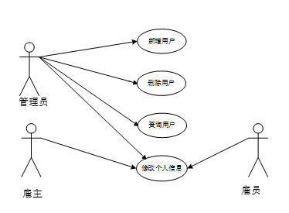
图3.1雇员/雇主模块的用例图
（1）申请预约查询功能：管理员登录系统之后，点击左侧菜单的预约管理，可以查看到所有的预约信息。雇主或雇员登录上系统后可以查看到与自己有关的预约信息
（2）申请预约删除功能：管理员用户登录系统之后，点击左侧菜单的用户管理，，在展示的预约申请列表中，点击每条信息的最后的删除按钮可以对其进行逻辑删除。
（3）申请预约修改功能：任意可用用户登入系统之后，点击左侧菜单的预约管理，即可进入个人的预约页面，在该页面中可以直接修改自己的个人预约信息。
（4）申请预约新增功能：管理员用户登录系统之后，点击左侧菜单预约申请列表，在展示预约列表中，点击每条信息最后的增加按钮，即可进入新增页面，填好对应信息后提交即可。

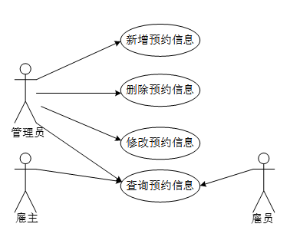
图3.2 申请预约模块的用例图

3.2.1操作流程分析
程序上交给用户进行使用时，需要提供程序的操作流程图（如图3.2.1所示），这样便于用户容易理解程序的具体工作步骤，现如今程序的操作流程都有一个大致的标准，即先通过登录页面提交登录数据，通过程序验证正确之后，用户才能在程序功能操作区页面操作对应的功能。程序操作流程如图3.2.1所示。
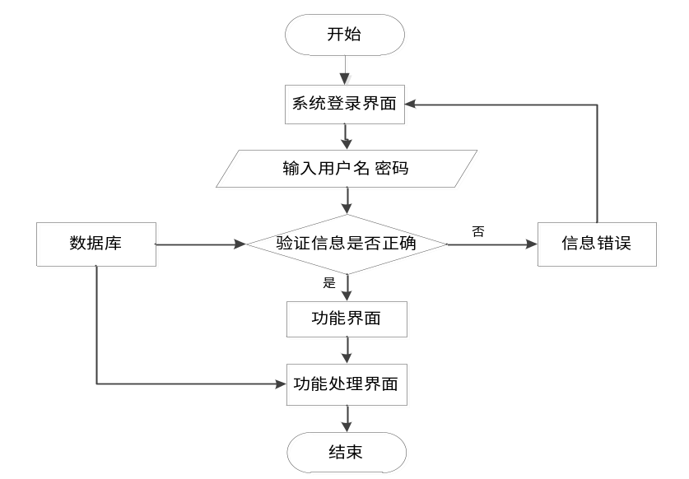
图3.2.1 程序操作流程图

3.2.2登录流程分析
在这个部分，需要对程序的登录功能模块的运行流程如图3.2.2所示，进行单独说明。程序设置登录模块也是为了安全起见，让用户使用放心，登录模块主要就是让用户提交登录信息，程序进行数据验证，验证通过的用户才能够成功登录程序。

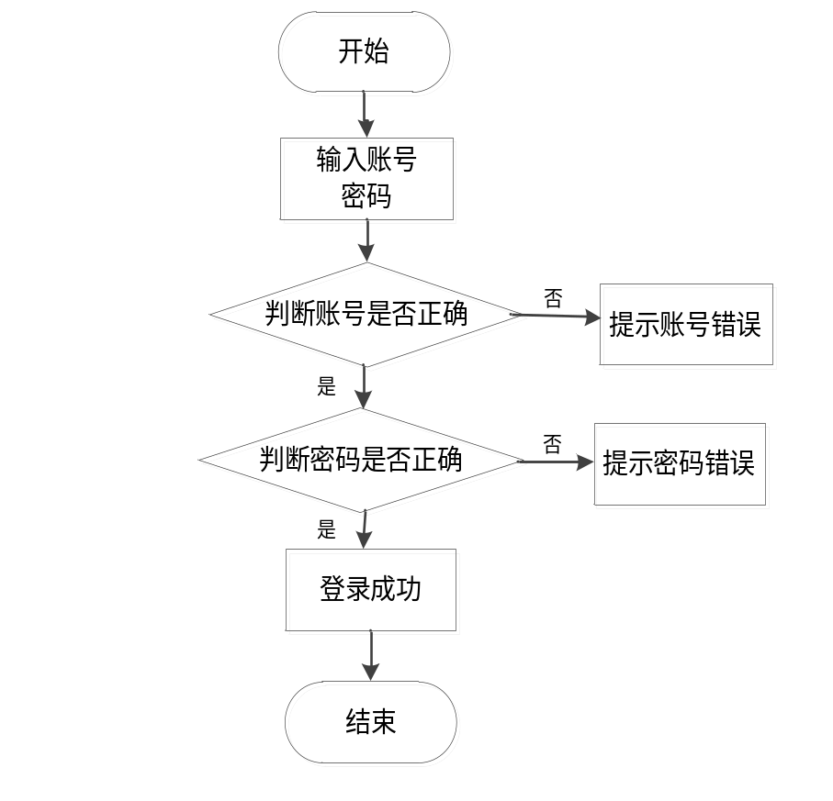
图3.2.2 程序登录流程图

3.2.3信息添加流程分析
程序的添加功能就是提供给操作者录入信息的功能，不管是涉及到用户信息添加，还是其它功能模块涉及到的信息添加，程序的信息添加流程如图3.2.3所示都是一致的。程序都是先对操作者录入的数据进行判定，这个判定规则是一段提前编写完成的程序代码，当程序判定数据符合要求时，才会把操作者录入的数据登记在数据表里面，比如添加的用户信息，就会把新添加的用户信息写入用户信息的数据表文件里面。

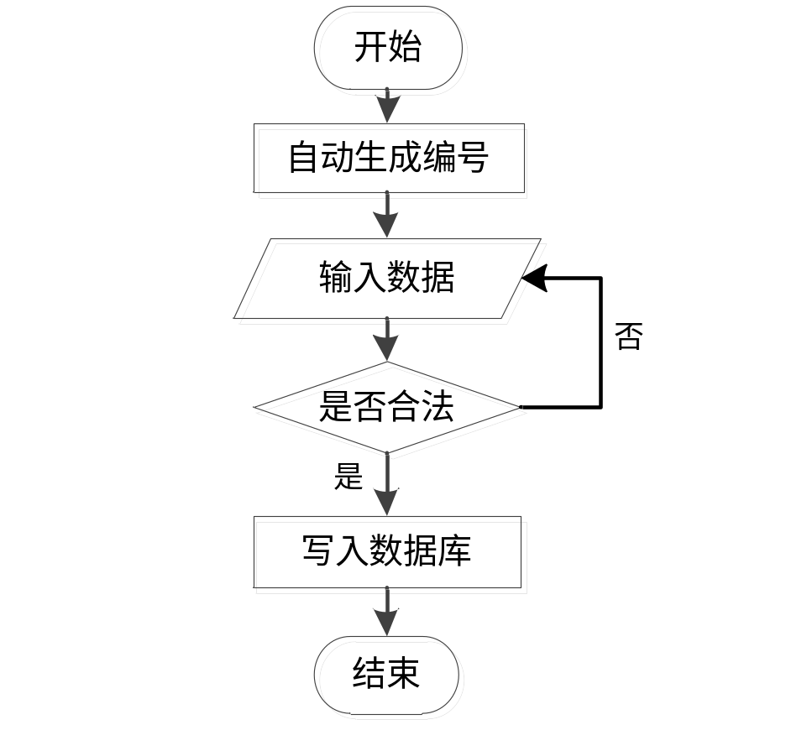

图3.2.3 信息添加流程图

3.2.4信息删除流程分析
当从程序里面删除某种无效数据时，遵循程序的信息删除流程如图3.2.4所示，先要选中操作者需要删除的数据，程序为了预防操作者误删信息，也会进行提示，当操作者真正确定要删选中的信息时，该信息就会从数据库中被永久删除。

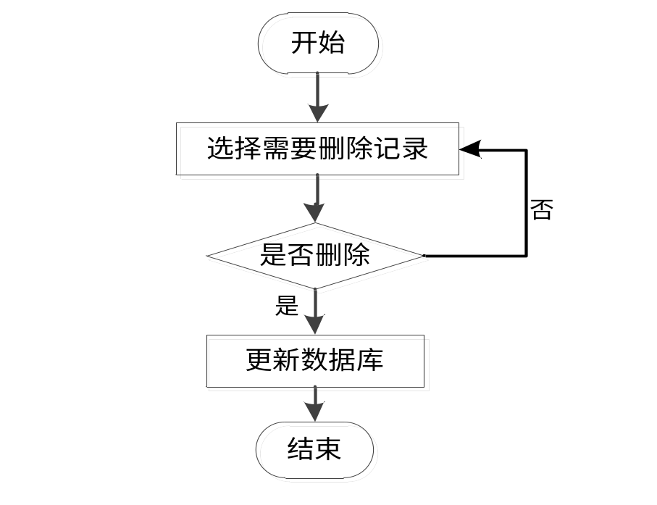
图3.2.4 信息删除流程图

3.2.5功能建模建立
本模块主要是给出系统的抽象概念模型，用来表达数据在系统中的处理过程。借用数据流图，从顶层到底层，逐层分解，逐层详细，进而将复杂的系统流程简化分解，从而达到分块开发的目的，降低开发难度。
数据流图的建立：
- 建立系统顶层数据流图如图3.2.5所示。
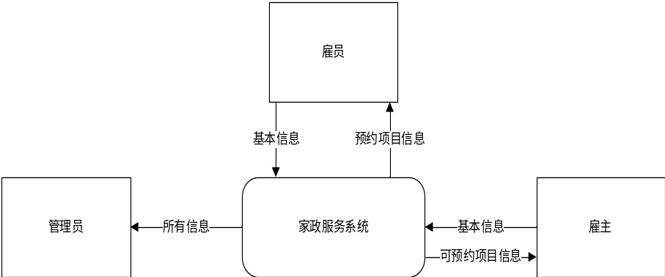
图3.2.5 系统顶层数据流图

（2）将数据流图的每一个步骤的分层细化
把图3.2.5中的每个实体单独取出进行细化，即可得到图3.2.6、3.2.7。超级管理员拥有所有权限，不予赘述。
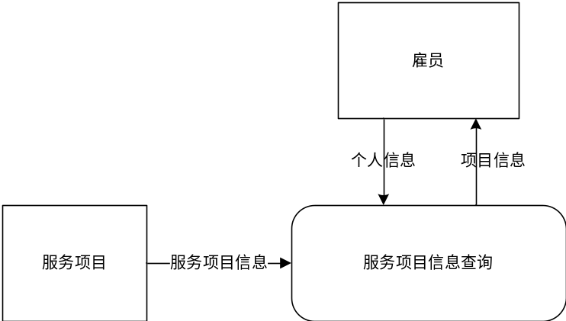
图3.2.6 雇员数据流图
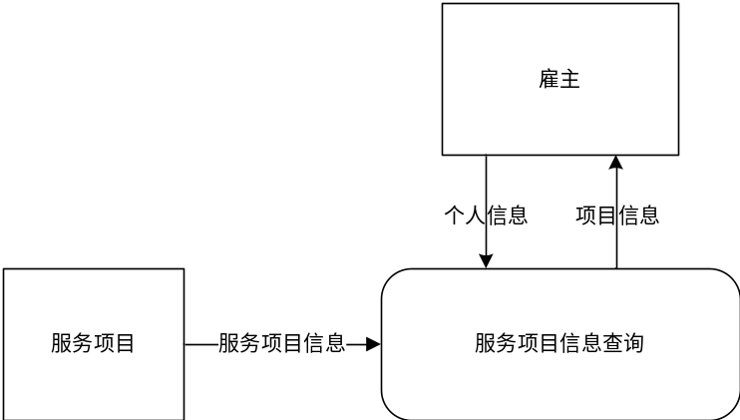
图3.2.7 雇主数据流图

3.2.6行为模型建立
本部分是对系统的状态进行分析，所谓系统状态就是系统在处理数据过程中，系统对数据的操作过程，每个过程做了什么事情，将这些过程提取出来绘制状态图。
状态图的定义：一个状态图通常由有且只有一个的初态、可以有多个，也可以没有的终态以及若干中间态组成。状态图用来表示系统的循环过程以及单程生命周期。

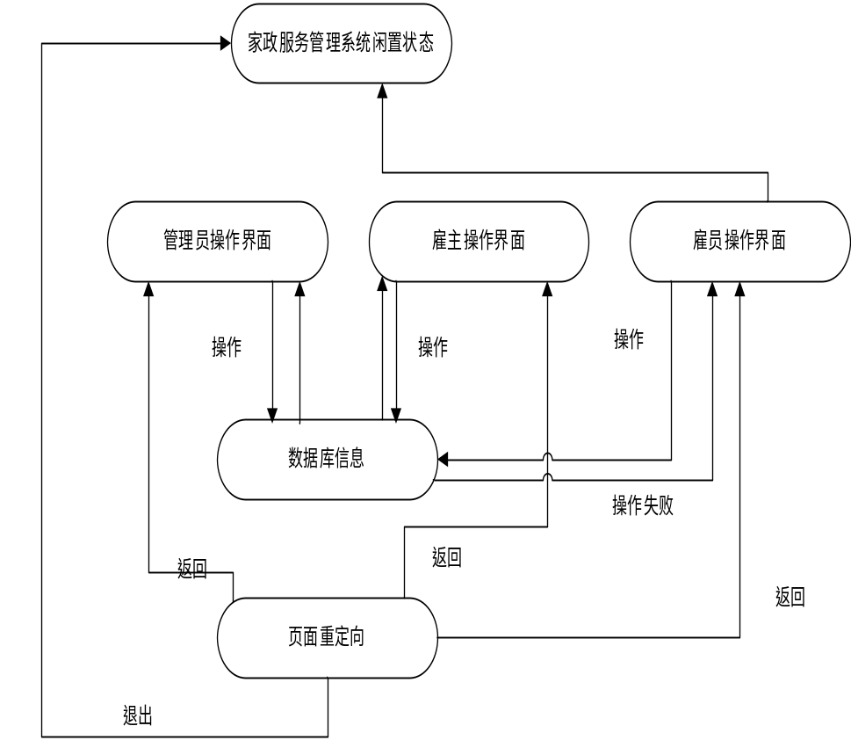
图3.2.8 家政服务系统状态图

第四章 方案设计与论证

4.1开发工具选择

4.1.1MyEclipse
MyEclipse是一款为Java开发者提供的集成开发环境（IDE）。它由Genuitec开发，提供了许多功能，包括支持Java EE开发、Web服务开发、企业应用程序开发等。以下是MyEclipse的一些特点和功能：
- Java EE开发支持：MyEclipse提供了全面的Java EE支持，包括EJB、JPA、JSF、Struts、Spring、Hibernate等。
- Web开发支持：MyEclipse提供了各种工具和功能来支持Web开发，包括HTML、CSS、JavaScript、JSP、Servlet、AJAX等。
- 企业应用程序开发支持：MyEclipse提供了许多工具和功能来支持企业应用程序开发，包括数据库访问、XML编辑、Web服务、Web服务客户端等。
- 代码重构：MyEclipse提供了代码重构功能，使开发者可以轻松地重构代码以提高代码质量和可维护性。
- 版本控制：MyEclipse支持各种版本控制系统，包括Subversion、Git、CVS等。
（6）调试器：MyEclipse提供了强大的调试功能，使开发者可以轻松地调试代码并解决问题。
（7）自动部署：MyEclipse支持自动部署，使开发者可以快速地将应用程序部署到服务器上。
总之，MyEclipse是一款强大的Java IDE，可以帮助开发者提高生产力和代码质量，使Java开发变得更加轻松和高效。

4.1.2 SQLyog
SQLYog是一款Windows平台下的MySQL数据库管理工具，由Webyog开发。它提供了一系列的工具和功能，可以使开发者更轻松、高效地管理MySQL数据库。以下是SQLyog的一些特点：

- 数据库管理：SQLYog可以方便地管理MySQL数据库，包括创建、修改和删除数据库、表、索引、视图、存储过程等。
- 数据库导入和导出：SQLYog提供了数据导入和导出功能，可以方便地将数据从一个数据库导入到另一个数据库，或将数据导出为CSV、Excel、XML等格式。
（3）SQL编辑器：SQLYog提供了强大的SQL编辑器，支持语法高亮、自动完成、代码折叠等功能，使开发者可以轻松地编写和调试SQL语句。
（4）数据库备份和恢复：SQLYog支持数据库备份和恢复功能，可以方便地备份数据库并在需要时恢复。
- 数据库同步：SQLYog提供了数据库同步功能，可以将数据从一个MySQL服务器同步到另一个MySQL服务器。
- 数据库性能优化：SQLYog提供了一系列的数据库性能优化工具和功能，可以帮助开发者优化数据库性能，如索引优化、查询优化等。
- 数据库安全管理：SQLYog提供了数据库安全管理功能，包括用户管理、权限管理等，可以保护数据库的安全性。

4.2开发技术说明

4.2.1B/S结构介绍

在早期，一些使用HTML语言编写的文件，再集合一些其它资源文件就可以组成一个最简单的Web程序，了解了Web程序也需要了解Web站点，它们之间的关系就是一个或者多个Web程序可以放在Internet上的一个Web站点（Web服务器）中进行使用。可以说Web应用程序的开发也带动了B/S这种网络结构模式的兴起。B
是Brower（浏览器）的首字母，S是Server（服务器）的首字母，两个首字母进行组合就成了网络结构模式的简称B/S。由于这种结构模式通过安装在客户端的浏览器进行服务器的访问，可以把程序的核心功能安排在服务器中进行处理，给程序的开发，后期使用和维护省去了许多工作。图4.1展示的就是使用这种架构开发的程序的工作原理。
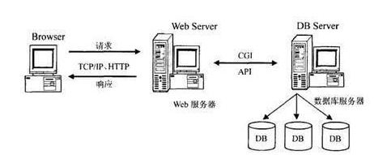
图4.1 B/S架构的工作原理图

4.2.2MySQL数据库介绍
开发的程序面向用户的只是程序的功能界面，让用户操作程序界面的各个功能，那么很多人就会问，用户使用程序功能生成的数据信息放在哪里的？这个就需要涉及到数据库的知识了，一般来说，程序开发通常就会对常用数据存储工具的特点进行分析比对，比如MySQL数据库的特点与优势，Access数据库的特点与优势，Sqlserver数据库的特点与优势等，最终看哪个数据库与需要开发的程序比较匹配，也符合程序功能运行需要的数据存储要求，比如，需要开发商业级别的程序，存储的数据对数据库要求较高，可以选用Oracle，如果只是比较简单的程序，对数据存储没有过多要求，可以选用微软旗下的Access，当开发程序要求数据库占用空间小，并能满足程序数据存储要求时，就可以考虑Oracle公司从瑞典MySQL AB公司在很早之前就收购过一个关系型数据库，它是现在的MySQL数据库。在数据库工具里面它是最受认可的其中一个应用软件。需要说明的信息就是，本程序的开发就运用到了此数据库。它将程序数据通过使用不同的数据表格进行保存，在增加了程序数据的存储速度的时候，也提高了数据库的灵活性。 图2.2展示的就是MySQL的架构图。

以上内容仅为本文档的试下载部分，为可阅读页数的一半内容。如要下载或阅读全文，请访问：https://d.book118.com/948012000050006033

